حفاري غيرمجاز در اطراف پاسارگاد!

در چند سال اخير بارها منطقه تاريخي پاسارگاد به‌نوعي سوژه خبرها بوده است؛ البته موضوع‌هايي مانند سد سيوند، كاوش‌هاي تنگه بلاغي و حتا اين اواخر، افزايش رطوبت در پاسارگاد و بخصوص آرامگاه كوروش سبب شده‌اند كه اين منطقه ثبت جهاني در خبرها مطرح شود.
اين‌بار مطلبي ديگري درباره پاسارگاد و محوطه‌هاي اطراف آن شنيده مي‌شود، اما نه به‌دليل سد سيوند و تبعات حاصل از آب‌گيري آن، بلكه به‌دنبال حفاري‌هاي غيرمجاز در اطراف اين محوطه تاريخي!
به گزارش خبرنگار بخش ميراث فرهنگي خبرگزاري دانشجويان ايران (ايسنا)، گفته مي‌شود كه در چند سال گذشته، حفاري‌هاي غيرمجاز در پاسارگاد افزايش يافته‌اند. مشكلي كه سال‌هاي سال است گريبان‌گير بسياري از محوطه‌هاي شناخته‌شده كشور يا حتا محوطه‌هاي كاملا گمنام بوده است.
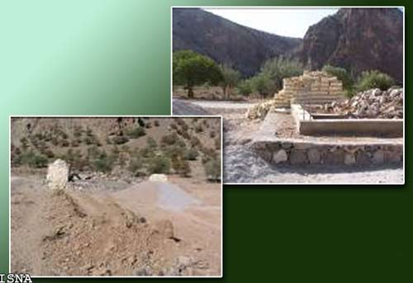
در اين‌باره يك دوست‌دار ميراث فرهنگي بيان كرد: در دو سال اخير، حفاري‌هاي غيرمجاز زيادتر شده‌اند. در تل نخودي، تل سه آسياب، منطقه سعادت‌شهر و حتا تنگه بلاغي حفاري غيرمجاز انجام مي‌شود. در مسيري نرسيده به پاسارگاد نيز زير زمين تونلي ايجاد كرده‌اند.
اسماعيل شهوند به خبرنگار ايسنا گفت: سازمان‌هاي منابع طبيعي و ميراث فرهنگي زميني را به شخصي واگذار كرده‌اند و او در آن قطعه زمين، باغي را ايجاد كرده است. درحالي‌كه عكس‌هاي هوايي نشان مي‌دهند، يكي از سازه‌هاي بزرگ ورودي پاسارگاد، جايي است كه اكنون روي آن اين باغ ايجاد شده است.
وي همچنين تأكيد كرد: حفاري غيرمجاز فقط در اطراف پاسارگاد انجام نمي‌شود.

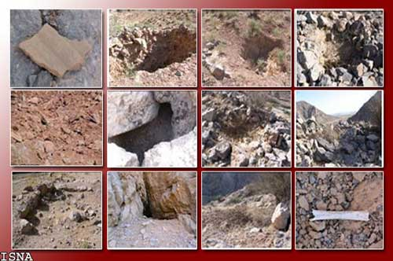
همچنين مدير اداره ميراث فرهنگي و گردشگري شهرستان مرودشت درباره حفاري‌هاي غيرمجاز در اين منطقه به خبرنگار ايسنا گفت:‌ با وجود اين‌كه نيروهاي حفاظتي هرچند محدود در محل مستقرند، ولي در كل، منكر اين‌كه حفاري‌هاي غيرمجازي در آنجا انجام مي‌شوند، نيستيم.
محسن ضيايي بيان كرد: حفاري‌هاي غيرمجاز زيادي انجام مي‌شوند، يعني علاوه بر تجاوزها به حريم، تعداد زيادي حفاري غيرمجاز انجام مي‌شوند كه عاملان آن‌ها به سرعت دستگير و به مقام قضايي تحويل داده مي‌شوند. در طول يك‌ماه، يكي دو حفاري غيرمجاز داريم كه خوشبختانه به نتيجه‌اي نمي‌رسند و دستگير مي‌شوند.
او درباره انجام حفاري‌هاي گسترده‌تر در مدت اخير، توضيح داد: ما نيز شنيده‌هايي داشته‌ايم، ولي چون اطمينان حاصل نكرديم، كارشناسان را براي بررسي موضوع فرستاديم كه هنوز نتيجه آن مشخص نشده است.
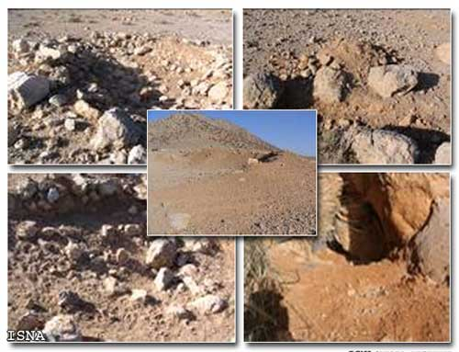

ضيايي ادامه داد: از نظر حفاظتي، مشكل خاصي نداريم؛ ولي با كمبود نيرو مواجه هستيم، بويژه اين‌كه منطقه بسيار وسيع است و ما فقط چهار نيروي گشتي داريم. اين نيروها چند وظيفه را مانند جلوگيري از تجاوز به حريم و ساخت‌وسازهاي غيرمجاز در حريم برعهده دارند.
مدير اداره ميراث فرهنگي و گردشگري مرودشت تأكيد كرد: كار زياد و نيرو كم است و در اين ميان، ممكن است كه يكي دو حفاري غيرمجاز نيز انجام شوند.

